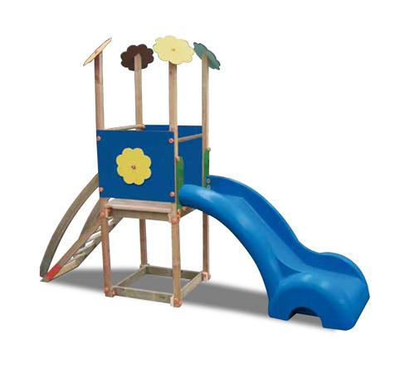
Descrizione:
Fiorellina, Gioco da esterno, composto da: 1 scala a
pioli, torretta scoperta, piano di calpestio e pannelli di
contenimento in HPL e 1 scivolo in vetroresina con
protezioni. I montanti hanno una sezione di 9x9 cm
con bordi raggiati su ciasqun lato per evitare rischi di
scheggiatura. Tutti i nostri legni sono realizzati in pino
nordico con impregnazione ecologica a pressione che
permette una protezione ottimale e duratura del legno
all'esterno.
Area d'ingombro: 100x345 cm
Area di sicurezza: 26 mq
Altezza pedana scivolo: 90 cm
QUESTA STRUTTURA NON RICHIEDE L'UTILIZZO DI
PAVIMENTAZIONE ANTITRAUMA SE INSTALLATA SU
PRATO.I colori delle attrezzature rappresentati nelle
immagini sono da considerarsi puramente indicativi.
Categoria: Castelli nido per esterni
Tipi di scuola: nido, materna
Codice: EP0226x
